РЕКОМЕНДАЦИИ

ПО ПРОФИЛАКТИКЕ К О Р О Н А В И Р У С А

Горячая линия по коронавирусу Роспотребнадзора:
8-800-555-49-43

ПРОФИЛАКТИКа КОРОНАВИРУСА.

Просьба принять к руководству!

Симптомы заболевания новой коронавирусной инфекции (COVID-19) сходны с симптомами обычного (сезонного) гриппа:
• высокая температура тела
• головная боль
• слабость
• кашель
• затрудненное дыхание
• боли в мышцах
• тошнота
• рвота
• диарея
7 шагов по профилактике коронавирусной инфекции.
1. Воздержитесь от посещения общественных мест: торговых центров, спортивных и зрелищных мероприятий, транспорта в час пик;
2 Используйте одноразовую медицинскую маску (респиратор) в общественных местах, меняя ее каждые 2-3 часа.
3. Избегайте близких контактов и пребывания в одном помещении с людьми, имеющими видимые признаки ОРВИ (кашель, чихание, выделения из носа).
4. Мойте руки с мылом и водой тщательно после возвращения с улицы, контактов с посторонними людьми.
5. Дезинфицируйте гаджеты, оргтехнику и поверхности, к которым прикасаетесь.
6. Ограничьте по возможности при приветствии тесные объятия и рукопожатия.
7. Пользуйтесь только индивидуальными предметами личной гигиены (полотенце, зубная щетка)

5 правил при подозрении на коронавирусную инфекцию:
1. Оставайтесь дома. При ухудшении самочувствия вызовите врача, проинформируйте его о местах своего пребывания за последние 2 недели, возможных контактах. Строго следуйте рекомендациям врача.
2 Минимизируйте контакты со здоровыми людьми, особенно с пожилыми и лицами с хроническими заболеваниями. Ухаживать за больным лучше одному человеку.
3. Пользуйтесь при кашле или чихании одноразовой салфеткой или платком, прикрывая рот. При их отсутствии чихайте в локтевой сгиб.
4. Пользуйтесь индивидуальными предметами личной гигиены и одноразовой посудой.
5. Обеспечьте в помещении влажную уборку с помощью дезинфицирующих средств и частое проветривание.

Что такое коронавирусы?
Коронавирусы — это семейство вирусов, которые преимущественно поражают животных, но в некоторых случаях могут передаваться человеку. Обычно заболевания, вызванные коронавирусами, протекают в лёгкой форме, не вызывая тяжёлой симптоматики. Однако, бывают и тяжёлые формы, такие как ближневосточный респираторный синдром (Mers) и тяжёлый острый респираторный синдром (Sars).
Каковы симптомы заболевания, вызванного новым коронавирусом?
Чувство усталости
Затруднённое дыхание
Высокая температура
Кашель и / или боль в горле
Симптомы во многом сходны со многими респираторными заболеваниями, часто имитируют обычную простуду, могут походить на грипп.
Если у вас есть аналогичные симптомы, подумайте о следующем:
Вы посещали в последние две недели в зоны повышенного риска (Китай и прилегающие регионы)? Вы были в контакте с кем-то, кто посещал в последние две недели в зоны повышенного риска (Китай и прилегающие регионы)?
Если ответ на эти вопросы положителен - к симптомам следует отнестись максимально внимательно.
Как передаётся коронавирус?
Как и другие респираторные вирусы, коронавирус распространяется через капли, которые образуются, когда инфицированный человек кашляет или чихает. Кроме того, он может распространяться, когда кто-то касается любой загрязнённой поверхности, например дверной ручки. Люди заражаются, когда они касаются загрязнёнными руками рта, носа или глаз.
Изначально, вспышка произошла от животных, предположительно, источником стал рынок морепродуктов в Ухани, где шла активная торговля не только рыбой, но и такими животными, как сурки, змеи и летучие мыши.

Как защитить себя от заражения коронавирусом?
Самое важное, что можно сделать, чтобы защитить себя, — это поддерживать чистоту рук и поверхностей. Держите руки в чистоте, часто мойте их водой с мылом или используйте дезинфицирующее средство. Также старайтесь не касаться рта, носа или глаз немытыми руками (обычно такие прикосновения неосознанно свершаются нами в среднем 15 раз в час). Носите с собой дезинфицирующее средство для рук, чтобы в любой обстановке вы могли очистить руки. Всегда мойте руки перед едой. Будьте особенно осторожны, когда находитесь в людных местах, аэропортах и других системах общественного транспорта. Максимально сократите прикосновения к находящимся в таких местах поверхностям и предметам, и не касайтесь лица. Носите с собой одноразовые салфетки и всегда прикрывайте нос и рот, когда вы кашляете или чихаете, и обязательно утилизируйте их после использования. Не ешьте еду (орешки, чипсы, печенье и другие снеки) из общих упаковок или посуды, если другие люди погружали в них свои пальцы. Избегайте приветственных рукопожатий и поцелуев в щеку, пока эпидемиологическая ситуация не стабилизируется. На работе регулярно очищайте поверхности и устройства, к которым вы прикасаетесь (клавиатура компьютера, панели оргтехники общего использования, экран смартфона, пульты, дверные ручки и поручни).

Как правильно носить медицинскую маску?
1. Аккуратно закройте нос и рот маской и закрепите её, чтобы уменьшить зазор между лицом и маской.
2. Не прикасайтесь к маске во время использования. После прикосновения к использованной маске, например, чтобы снять её, вымойте руки.
3. После того, как маска станет влажной или загрязнённой, наденьте новую чистую и сухую маску.
4. Не используйте повторно одноразовые маски. Их следует выбрасывать после каждого использования и утилизировать сразу после снятия.
Что можно сделать дома?
Расскажите детям о профилактике коронавируса. Объясните детям, как распространяются микробы, и почему важна хорошая гигиена рук и лица.
Убедитесь, что у каждого в семье есть своё полотенце, напомните, что нельзя делиться зубными щётками и другими предметами личной гигиены.
Часто проветривайте помещение.
Можно ли вылечить новый коронавирус?
Да, разумеется. Однако не существует специфического противовирусного препарата от нового коронавируса - так же, как нет специфического лечения от большинства других респираторных вирусов, вызывающих простудные заболевания.
Вирусную пневмонию, основное и самое опасное осложнение коронавирусной инфекции, нельзя лечить антибиотиками. В случае развития пневмонии - лечение направлено на поддержание функции лёгких.
Кто в группе риска?
Люди всех возрастов рискуют заразиться вирусом. В заявлении комиссии по здравоохранению Ухани говорится, что возраст 60 самых последних случаев составляет от 15 до 88 лет. Однако, как и в случае большинства других вирусных респираторных заболеваний, дети и люди старше 65 лет, люди с ослабленной иммунной системой - в зоне риска тяжёлого течения заболевания.

Есть ли вакцина для нового коронавируса?
В настоящее время такой вакцины нет, однако, в ряде стран, в том числе в России в научных организациях Роспотребнадзора уже начаты её разработки.
В чем разница между коронавирусом и вирусом гриппа?
Коронавирус и вирус гриппа могут иметь сходные симптомы, но генетически они абсолютно разные. Вирусы гриппа размножаются очень быстро - симптомы проявляются через два-три дня после заражения, а коронавирусу требуется для этого до 14 дней.

Как определить у себя наличие коронавируса?
Своевременная диагностика является одним из важнейших мероприятий при возникновении угрозы появления и распространения нового коронавируса на территории России. Научными организациями Роспотребнадзора менее чем за 7 дней с момента появления информации о структуре генов нового коронавируса разработаны два варианта диагностических наборов для определения присутствия вируса в организме человека. Наборы основаны на молекулярно-генетическом методе исследования, так называемой полимеразной цепной реакции (ПЦР). Использование этого метода дает тест-системам значительные преимущества. Первое это высокая чувствительность – с использованием разработанных тест-систем возможно обнаруживать единичные копии вирусов. Второе - для диагностирования заболевания нет необходимости отбирать кровь, достаточно отобрать ватным тампоном образец из носоглотки. Третье - результат анализа можно получить уже через 2-4 часа. Диагностические лаборатории Роспотребнадзора по всей России обладают необходимым оборудованием и специалистами для использования разработанных средств диагностики.

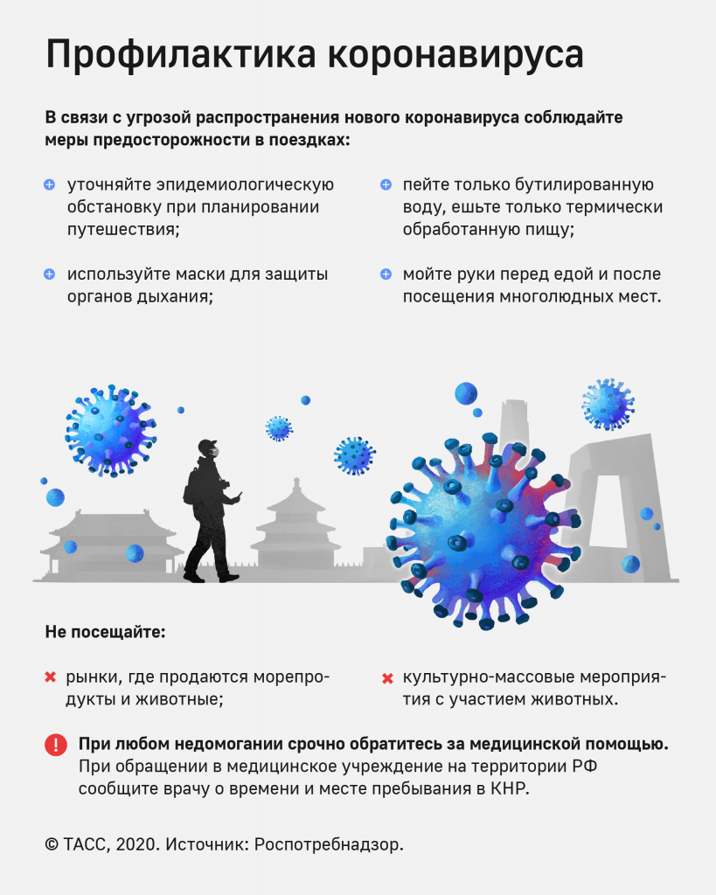
Рекомендации туристам, выезжающим за рубеж
Рекомендации Всемирной организации здравоохранения по защите от новой коронавирусной инфекции
Памятка по профилактике гриппа и коронавирусной инфекции

ПРАВИЛО 1. ЧАСТО МОЙТЕ РУКИ С МЫЛОМ
Чистите и дезинфицируйте поверхности, используя бытовые моющие средства.
Гигиена рук - это важная мера профилактики распространения гриппа и коронавирусной инфекции. Мытье с мылом удаляет вирусы. Если нет возможности помыть руки с мылом, пользуйтесь спиртсодержащими или дезинфицирующими салфетками. Чистка и регулярная дезинфекция поверхностей (столов, дверных ручек, стульев, гаджетов и др.) удаляет
вирусы.
ПРАВИЛО 2. СОБЛЮДАЙТЕ РАССТОЯНИЕ И ЭТИКЕТ
Вирусы передаются от больного человека к здоровому воздушно -капельным путем (при чихании, кашле), поэтому необходимо соблюдать расстояние не менее 1 метра от больных.
Избегайте трогать руками глаза, нос или рот. Вирус гриппа и коронавирус распространяются этими путями.
Надевайте маску или используйте другие подручные средства защиты, чтобы уменьшить риск заболевания.
При кашле, чихании следует прикрывать рот и нос одноразовыми салфетками, которые после использования нужно выбрасывать.
Избегая излишние поездки и посещения многолюдных мест, можно уменьшить риск заболевания.
ПРАВИЛО 3. ВЕДИТЕ ЗДОРОВЫЙ ОБРАЗ ЖИЗНИ
Здоровый образ жизни повышает сопротивляемость организма к инфекции. Соблюдайте здоровый режим, включая полноценный сон, потребление пищевых продуктов богатых белками, витаминами и минеральными веществами, физическую активность.
ПРАВИЛО 4. ЗАЩИЩАЙТЕ ОРГАНЫ ДЫХАНИЯ С ПОМОЩЬЮ МЕДИЦИНСКОЙ МАСКИ
Среди прочих средств профилактики особое место занимает ношение масок, благодаря которым ограничивается распространение вируса.
Медицинские маски для защиты органов дыхания используют: - при посещении мест массового скопления людей, поездках в общественном транспорте в период роста заболеваемости острыми респираторными вирусными инфекциями;- при уходе за больными острыми респираторными вирусными инфекциями;- при общении с лицами с признаками острой респираторной вирусной инфекции;- при рисках инфицирования другими инфекциями, передающимися воздушно-капельным путем.

КАК ПРАВИЛЬНО НОСИТЬ МАСКУ?
Маски могут иметь разную конструкцию. Они могут быть одноразовыми или могут применяться многократно. Есть маски, которые служат 2, 4, 6 часов. Стоимость этих масок различная, из-за различной пропитки. Но нельзя все время носить одну и ту же маску, тем самым вы можете инфицировать дважды сами себя. Какой стороной внутрь носить медицинскую маску - непринципиально. Чтобы обезопасить себя от заражения, крайне важно правильно ее носить:- маска должна тщательно закрепляться, плотно закрывать рот и нос, не оставляя зазоров;- старайтесь не касаться поверхностей маски при ее снятии, если вы ее коснулись, тщательно вымойте руки с мылом или спиртовым средством;- влажную или отсыревшую маску следует сменить на новую, сухую; - не используйте вторично одноразовую маску;- использованную одноразовую маску следует немедленно выбросить в отходы. При уходе за больным, после окончания контакта с заболевшим, маску следует немедленно снять. После снятия маски необходимо незамедлительно и тщательно вымыть руки. Маска уместна, если вы находитесь в месте массового скопления людей, в общественном транспорте, а также при уходе за больным, но она нецелесообразна на открытом воздухе. Во время пребывания на улице полезно дышать свежим воздухом и маску надевать не стоит. Вместе с тем, медики напоминают, что эта одиночная мера не обеспечивает полной защиты от заболевания. Кроме ношения маски необходимо соблюдать другие профилактические меры.

ПРАВИЛО 5. ЧТО ДЕЛАТЬ В СЛУЧАЕ ЗАБОЛЕВАНИЯ ГРИППОМ, КОРОНАВИРУСНОЙ ИНФЕКЦИЕЙ?
Оставайтесь дома и срочно обращайтесь к врачу. Следуйте предписаниям врача, соблюдайте постельный режим и пейте как можно больше жидкости.

КАКОВЫ СИМПТОМЫ ГРИППА/КОРОНАВИРУСНОЙ ИНФЕКЦИИ
высокая температура тела, озноб, головная боль, слабость, заложенность носа, кашель, затрудненное дыхание, боли в мышцах, конъюнктивит. В некоторых случаях могут быть симптомы желудочно-кишечных расстройств: тошнота, рвота, диарея.

КАКОВЫ ОСЛОЖНЕНИЯ
Среди осложнений лидирует вирусная пневмония. Ухудшение состояния при вирусной пневмонии идёт быстрыми темпами, и у многих пациентов уже в течение 24 часов развивается дыхательная недостаточность, требующая немедленной респираторной поддержки с механической вентиляцией лёгких. Быстро начатое лечение способствует облегчению степени тяжести болезни.

ЧТО ДЕЛАТЬ ЕСЛИ В СЕМЬЕ КТО-ТО ЗАБОЛЕЛ ГРИППОМ/КОРОНАВИРУСНОЙ ИНФЕКЦИЕЙ?
Вызовите врача. Выделите больному отдельную комнату в доме. Если это невозможно, соблюдайте расстояние не менее 1 метра от больного. Ограничьте до минимума контакт между больным и близкими, особенно детьми, пожилыми людьми и лицами, страдающими хроническими заболеваниями. Часто проветривайте помещение. Сохраняйте чистоту, как можно чаще мойте и дезинфицируйте поверхности бытовыми моющими средствами. Часто мойте руки с мылом. Ухаживая за больным, прикрывайте рот и нос маской или другими защитными средствами (платком, шарфом и др.). Ухаживать за больным должен только один член семьи.

В Федеральной службе по надзору в сфере защиты прав потребителей и благополучия человека, в целях оказания консультационной помощи гражданам и юридическим лицам по вопросам санитарно-эпидемиологического благополучия населения и защиты прав потребителей, функционирует Единый консультационный центр.
Центр функционирует в круглосуточном режиме, без выходных дней на русском и английском языках, по телефону 8 800 555 49 43 (звонок бесплатный).
Операторы Единого консультационного центра осуществляют круглосуточный прием звонков, первичную консультацию, а также, по отдельным вопросам перенаправляют в территориальные органы и организации Роспотребнадзора.
Консультации специалистами проводятся в соответствии с режимом работы: пн.-чт. с 9-00 до 18-00 час., пт. с 9-00 до 16-45 час.

